Тема урока: Предмет стереометрии. Многогранник.
Основная цель урока: познакомить учащихся с новым разделом геометрии – стереометрией, с геометрическими телами и их поверхностями; рассмотреть различные многогранники и научить учащихся изображать их.
1.. Работа по теме урока
Прочитать п.122 123 (стр300-303) (работа по статье учебника).
2.№ 1184,1185 (стр313) устно
3.№1188 решить задачу
4. Итоги урока.
Объясните, что такое многогранник; что такое грани, ребра, вершины и диагонали многогранника. Приведите примеры многогранников.
5. Домашнее задание.
Решить варианты ОГЭ (апрельские варианты Решу ОГЭ)
Конспект объясняющего модуля
Предмет стереометрии. Многогранники

Школьный курс геометрии состоит из двух частей: планиметрия и стереометрия.
Планиметрия – это раздел геометрии, в котором изучают свойства геометрических фигур на плоскости.
Стереометрия – это раздел геометрии, в котором изучают свойства геометрических тел в пространстве.
Сегодня мы начнем знакомиться с новым разделом геометрии стереометрией
Основные фигуры в стереометрии: точка, прямая, плоскость.
Для обозначения точек используют прописные латинские буквы: А, В, С, D
Прямые обозначаются строчными латинскими буквами: а, b, c, d.
Плоскости обозначаются греческими буквами: α, β, γ…
Стереометрия рассматривает геометрические тела в пространстве, изучает их свойства, вычисляет площади и объемы.
Представления о геометрических телах дают нам окружающие нас предметы. Если мы рассмотрим поверхность кристалла, то можем заметить, что он состоит из некоторого количества многоугольников. Такие поверхности в стереометрии называются многогранниками.
Дадим определение многогранника
Многогранник – это поверхность, составленная из многоугольников и ограничивающая некоторое геометрическое тело. Само это тело тоже называют многогранником. Простейшим, и уже вам знакомым, многогранником является куб.
Многогранник бывает выпуклым и невыпуклым. Выпуклый многогранник расположен по одну сторону от плоскости каждой своей грани.

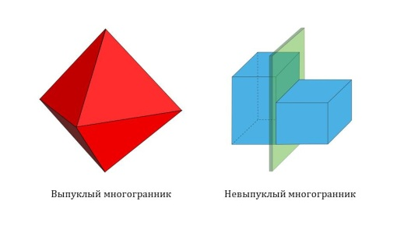
Существует несколько важных понятий, присущих многогранникам: вершина, ребро, грань, диагональ.
Грани – это многоугольники, из которых составлен многогранник, причем никакие две соседние грани не лежат в одной плоскости.
Ребра – стороны граней.
Вершины – концы ребер.
Диагональ – отрезок, соединяющий две вершины, не принадлежащие одной грани.
А теперь посмотрите внимательно на рисунок, и скажите, сколько граней, ребер и вершин имеет куб?
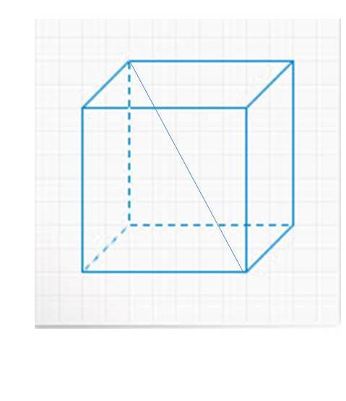
Итак, у куба 8 вершин, 6 граней и 12 ребер.
Кроме куба в стереометрии изучаются и другие геометрические тела. Давайте познакомимся с ними:
- шар – форму шара имеет, например, футбольный мяч;
- цилиндр – форму цилиндра, например, имеет консервная банка, стакан, свеча;
- конус – форму конуса имеют, например, рожок мороженого или детская пирамидка;
- пирамида – такую форму имеют крыша дома и египетские пирамиды;
- призма – например, подарочная коробочка.
Введем еще одно важное понятие: сечение тела
Плоская фигура, полученная в результате пересечения геометрического тела некоторой плоскостью и содержащая точки, принадлежащие как поверхности тела, так и секущей плоскости называется – сечением поверхности геометрического тела. Секущая плоскость – это плоскость, по обе стороны от которой имеются точки данной фигуры.
